**Semestrálna Práca VAMZ**

Interaktívna Mapa

Aplikácia: Interaktívna mapa pre open-world hru

Dostupné aplikácie podobného typu:

1. Palworld Interactive Map

Obrázok, na ktorom je text, snímka obrazovky, softvér, multimediálny softvér

Automaticky generovaný popis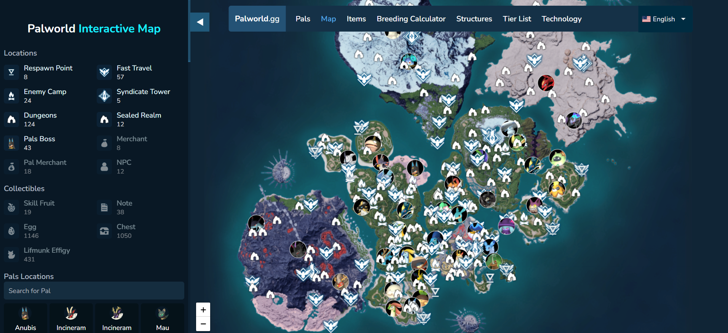Hlavným bodom tejto aplikácie je mapa sveta hry, v ktorej si vie používateľ konkrétne veci nachádzajúce sa v hre. V tomto prípade Interaktívnej Mapy Palworld je možnosť dohľadať ikony korešpondujúce konkrétnym Itemom alebo Charakterom. V tejto aplikácií vieme dostupné veci dohľadať pomocou „Search Baru“ alebo pomocou zoznamu vecí v hre ako je ukázané v nasledujúcom obrázku.

1. Obrázok, na ktorom je text, snímka obrazovky, softvér, počítačová ikona

   Automaticky generovaný popisObrázok, na ktorom je text, snímka obrazovky, softvér, multimediálny softvér

   Automaticky generovaný popisMapGenie: Genshin Impact Map

Táto aplikácia funguje na podobnom systéme ako predošle spomenutá aplikácia, ale s navyše možnosťami. Jednou z týchto možností je, že pri rozkliknutí daného objektu sa zobrazí fotka lokácie priamo z hry, na ktorom sa objekt nachádza. Ďalšia doplnková možnosť je zaznamenávanie progresu preskúmania mapy. Progres sa dá zaznamenávať kliknutím na objekt v mape a následným označením daného objektu ako „Preskúmaný“.

Návrh Aplikácie:

Actori:

* Hráč – osoba, ktorá interaguje s aplikáciou
* Admin – tvorca alebo správca aplikácie

Prípady použitia:

* Prehľadávať mapu – hráč si môže zobraziť mapu a prehľadávať v nej lokácie, označenia alebo relevantné informácie
* Search bar - miesto, do ktorého hráč napíše názov objektu, ktorý potrebuje nájsť na mape a po následnom kliknutí sa zobrazí miesto kde sa na mape objekt nachádza
* Priblíž/Oddiaľ – hráč môže priblížiť alebo oddialiť na mape pre objavenie nových lokácií

Vzťahy:

* Hráč narába so všetkými prípadmi použitia spomenutými vyššie(okrem admin nástrojov)
* Admin narába s prípadmi použitia Admin nástrojov

Návrh obrazoviek aplikácie:

Obrázok, na ktorom je text, snímka obrazovky, písmo, dizajn

Automaticky generovaný popis

Miesto na zobrazenie histórie vyhľadávania

Button na zobrazenie mapy

Miesto na vyhľadávanie lokácií, objektov

Obrazovka Mapy:

Obrázok, na ktorom je mapa, snímka obrazovky, text

Automaticky generovaný popis

Button pre vrátenie sa na obrazovku MENU

Možnosť použitia gesta posunu prstom na pohyb s mapou

Možnosť použitia gesta dvomi prstami na priblíženie/oddialenie (zoom in/zoom out)

Názov celej mapy

Obrazovka vyhľadávania:

Obrázok, na ktorom je text, snímka obrazovky, mobilný telefón, gadget

Automaticky generovaný popis

Zoznam objektov, ktorých názov sa zhoduje s textom vo vyhľadávaní (na tieto objekty sa dá kliknúť)

Miesto na písanie

Obrazovka výsledku vyhľadávania:

Obrázok, na ktorom je mapa, snímka obrazovky, mobilný telefón, komunikačné zariadenie

Automaticky generovaný popis

Mapa s vyznačeným umiestnením materiálu

Názov lokality vykreslenej mapy

Názov hľadaného materiálu

Popis implementácie:

Na grafické rozhranie aplikácie som používal výhradne prvky JetpackCompose ako napríklad Button, Image, Text, OutlinedTextField a podobne.

Na presun medzi obrazovkami som využíval Navigation: NavHost, kde som podľa korešpondujúceho kliku na button presunul Používateľa na konkrétnu obrazovku s ďalšími možnosťami ovládania aplikácie.  
SearchViewModel zachytáva funkcionalitu vyhľadávania pomocou zadaného textu používateľa v poli Materiálov, ktoré slúži na uchovanie názvu materiálu, cesty k obrázku a názvu lokality daného materiálu.

Algoritmus na interakciu s mapou pomocou Finger Gestures ako zoom a pan:  
Obrázok, na ktorom je text, snímka obrazovky, softvér

Automaticky generovaný popis

Zoznam zdrojov:

<https://www.youtube.com/watch?v=NhoV78E6yWo&t=175s>

<https://act.hoyolab.com/ys/app/interactive-map/index.html?lang=en-us#/map/2?shown_types=34&center=718.41,-3520.90&zoom=0.50>

<https://stackoverflow.com/questions/78188710/how-to-navigate-with-passing-arguments-in-jetpack-compose>

+ klasické Android zdroje